ПУБЛИЦИСТИЧЕСКИЙ СТИЛЬ РЕЧИ

1. Публицистический стиль речи(общая характеристика)
В латинском языке есть глагол publicare – "сделать общим достоянием, открыть для всех" или "объяснить всенародно, обнародовать". С ним и связано по происхождению слово публицистика. Публицистика – это особый тип литературных произведений, в которых освещаются, разъясняются актуальные вопросы общественно-политической жизни, поднимаются нравственные проблемы.
Предмет публицистики – жизнь в обществе, экономика, экология – все, что касается каждого.
Публицистический стиль используется в общественно-политической сфере деятельности. Это язык газет, общественно-политических журналов, пропагандистских радио- и телепередач, комментариев к документальным фильмам, язык выступлений на собраниях, митингах, торжествах и т.п. Публицистический стиль – это речевая деятельность в области политики во всем многообразии ее значений. Основные средства публицистического стиля рассчитаны не только на сообщение, информацию, логическое доказательство, но и на эмоциональное воздействие на слушателя (аудиторию).
Характерными особенностями публицистических произведений являются актуальность проблематики, политическая страстность и образность, острота и яркость изложения. Они обусловлены социальным назначением публицистики, – сообщая факты, формировать общественное мнение, активно воздействовать на разум и чувства человека.
Публицистический стиль представлен множеством жанров:
1. газетные – очерк, статья, фельетон, репортаж;
2. телевизионные – аналитическая программа, информационное сообщение, диалог в прямом эфире;
3. ораторские – выступление на митинге, тост, дебаты;
4. коммуникативные – пресс-конференция, встреча "без галстука", телемосты;
5. рекламные – очерк, объявление, плакат, лозунг.

2. Функции публицистического стиля
Одной из важных особенностей публицистического стиля является сочетание в его рамках двух функций языка: функции сообщения (информативной) и функции воздействия (экспрессивной).
Функция сообщения состоит в том, что авторы текстов публицистики информируют широкий круг читателей, зрителей, слушателей о значимых для общества проблемах.
Информационная функция присуща всем стилям речи. Ее специфика в публицистическом стиле заключается в тематике и характере информации, в ее источниках и адресатах. Так, телевизионные передачи, газетные и журнальные статьи информируют общество о самых разнообразных сторонах его жизни: о парламентских дебатах, об экономических программах правительства и партий, о происшествиях и преступлениях, о состоянии окружающей среды, о повседневной жизни граждан.
Способ подачи информации в публицистическом стиле также имеет свои отличительные черты. Информация в публицистических текстах не только описывает факты, но и отражает оценку, мнения, настроения авторов, содержит их комментарии и размышления. Это отличает ее, например, от официально-деловой информации. Другое отличие в предоставлении информации связано с тем, что публицист стремится писать избирательно – прежде всего о том, что вызывает интерес у определенных общественных групп, он выделяет только те стороны жизни, которые важны для его потенциальной аудитории.
Информирование граждан о положении дел в общественно значимых сферах сопровождается в публицистических текстах осуществлением второй важнейшей функции этого стиля – функции воздействия. Цель публициста состоит не только в том, чтобы рассказать о положении дел в обществе, но и в том, чтобы убедить аудиторию в необходимости определенного отношения к излагаемым фактам и в необходимости желаемого поведения. Поэтому публицистическому стилю присущи открытая тенденциозность, полемичность, эмоциональность (что вызвано стремлением публициста доказать правильность своей позиции).
В различных публицистических жанрах одна из двух названных функций может выступать в качестве ведущей, при этом важно, чтобы функция воздействия не вытесняла информационную функцию: пропаганда полезных для общества идей должна опираться на полное и достоверное информирование аудитории.

3. Языковые признаки публицистического стиля речи

Лексические признаки
1. В публицистическом стиле всегда присутствуют готовые стандартные формулы (или речевые клише), которые носят не индивидуально-авторский, а социальный характер: горячая поддержка, живой отклик, резкая критика, наведение элементарного порядка и др. В результате многократных повторений эти клише нередко превращаются в надоевшие (стертые) штампы: коренные преобразования, радикальные реформы.
Речевые образцы отражают характер времени. Многие клише уже устарели, например: акулы империализма, болезнь роста, слуги народа, враг народа. Наоборот, новомодными для официальной прессы конца 90-х гг. стали слова и выражения: элита, борьба элит, элита криминального мира, высшая финансовая элита, раскручивать, виртуальный, имидж, знаковая фигура, пирог власти, дитя застоя, деревянный рубль, инъекция лжи.
Многочисленные примеры речевых клише вошли в состав так называемой публицистической фразеологии, позволяющей быстро и точно давать информацию: мирное наступление, сила диктата, пути прогресса, вопрос безопасности, пакет предложений.
2. Отношения между отправителем и адресатом в публицистическом стиле подобны отношению между актером и зрителями. "Театральная" лексика – вторая яркая черта публицистического стиля. Она пронизывает все публицистические тексты: политическое шоу, на политической арене, закулисная борьба, роль лидера, драматические события, известный в политике трюк, кошмарный сценарий и др.
3. Характерной особенностью публицистического стиля является эмоционально-оценочная лексика. Эта оценка носит не индивидуальный, а социальный характер. Например, слова с положительной оценкой: актив, милосердие, помыслы, дерзать, процветание; слова с отрицательной оценкой: насаждать, обывательский, саботаж, расизм, обезличка.
4. В публицистическом стиле особое место принадлежит книжным пластам лексики, имеющим торжественную, гражданско-патетическую, риторическую окраску: дерзать, воздвигать, самопожертвование, воинство, отчизна. Патетическую тональность придает тексту также использование старославянизмов: свершения, держава, страж и т.д.
5. В текстах публицистического стиля часто присутствует военная терминология: гвардия, штурм высоты, передний край, линия огня, прямая наводка, стратегия, мобилизация резервов. Но она употребляется, естественно, не в своем прямом значении, а образно (речь в текстах с этими словами может идти, например, об уборке урожая, введении в строй новых объектов производства и т.д.).
6. В качестве оценочного средства в публицистике могут встретиться слова пассивного словарного запаса – архаизмы. Например: Доллар и его лекари. Военные барыши растут.

Морфологические признаки
К морфологическим признакам публицистического стиля мы относим частотное употребление тех или иных грамматических форм частей речи. Это:
1) единственное число имени существительного в значении множественного: Русский человек всегда отличался выносливостью; Преподаватель всегда знает студента;
2) родительный падеж имени существительного: время перемен, пакет предложений, реформа цен, выход из кризиса и др.;
3) императивные формы глагола: Оставайтесь с нами на первом канале!
4) настоящее время глагола: в Москве открывается, 3 апреля начинается;
5) причастия на -омый: ведомый, невесомый, влекомый;
6) производные предлоги: в области, на пути, на базе, во имя, в свете, в интересах, с учетом.

Синтаксические признаки
К синтаксическим признакам публицистического стиля следует отнести часто повторяющиеся, а также специфические по характеру типы предложений (синтаксических конструкций). В их числе:
1) риторические вопросы: Выдержит ли русский человек? Хотят ли русские войны?
2) восклицательные предложения: Все на выборы!
3) предложения с измененным обратным порядком: Воюет армия с природой (ср.: Армия воюет с природой). Исключение составляли предприятия добывающей промышленности (сравни: Предприятия составляли исключение);
4) заголовки статей, очерков, выполняющие рекламную функцию: Малые беды большого флота. Зима – сезон горячий.
В заголовках часто используется специфический языковой прием – "соединение несоединимого". Он дает возможность минимальными языковыми средствами вскрыть внутреннюю противоречивость предмета или явления: трудящийся тунеядец, повторяемое неповторимое, мрачное веселье, красноречивое молчание.
Вопросы и задания
1. Где используется публицистический стиль речи?
2. Назовите жанры публицистики.
3. Расскажите о функциях публицистического стиля (информативной и экспрессивной).
4. Каковы языковые признаки публицистического стиля речи (лексические, морфологические, синтаксические)?
5. Какой прием используют журналисты в заголовках статей, очерков?

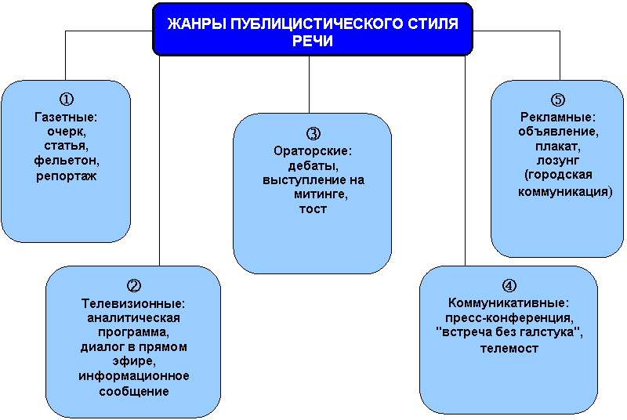

Функциональные стили речи

Исторически сложившаяся система речевых средств, используемых в той или иной сфере человеческого общения; разновидность литературного языка, выполняющая определенную функцию в общении.

Существует 5 функциональных стилей:

- научный — значение состоит в том, чтобы дать точное и ясное представление о научных понятиях (например, терминологическая лексика);

- официально-деловой — официальная переписка, правительственные акты, речи; употребляется лексика, отражающая официально-деловые отношения (пленум, сессия, решение, постановление, резолюция);

- публицистический — характерны отвлеченные слова с общественно-политическим значением (гуманность, прогресс, народность, гласность, миролюбивый);

- разговорный — отличается большой смысловой емкостью и красочностью, придает речи живость и экспрессивность;

- художественный — используется в художественной литературе.

